Vondel- Vitvaert van mijn Dochterken
Gedicht van de Week
Week 39- 2018
www.arspoetica.nl
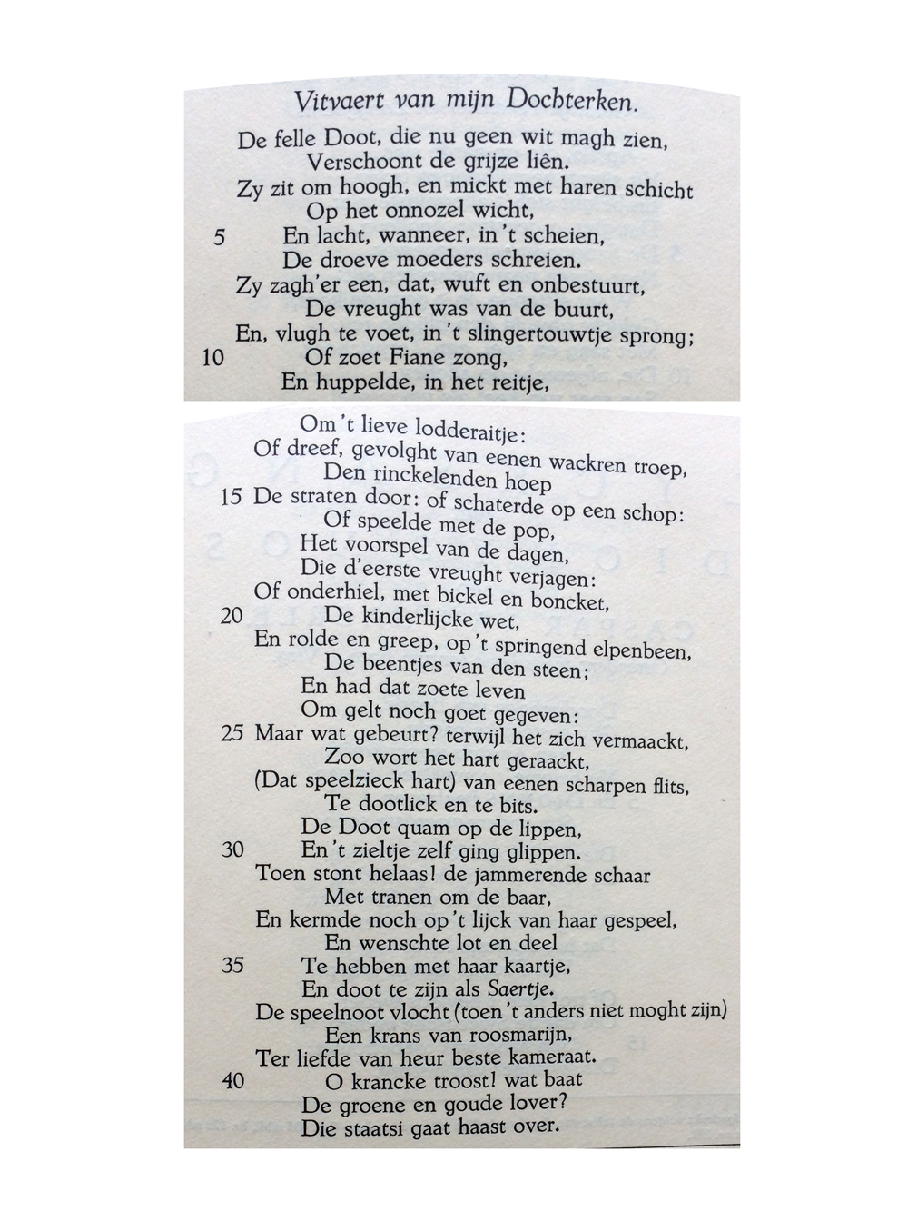
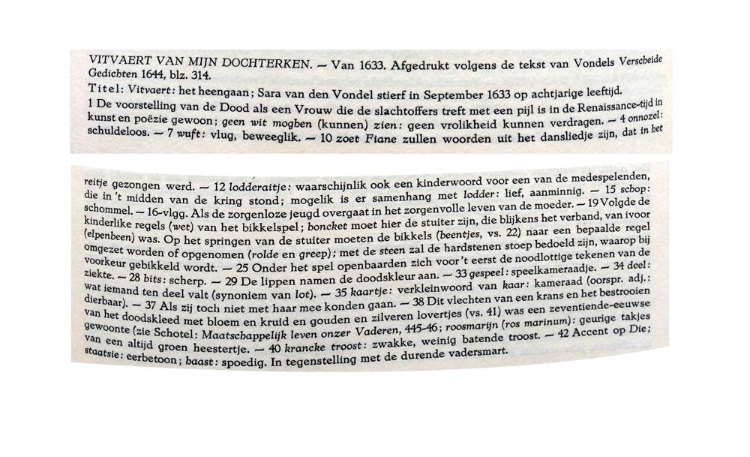
Soms wordt hier een gedicht geplaatst naar aanleiding van een actuele gebeurtenis of de tijd van het jaar. Dit gedicht is hiervan geen voorbeeld: het was al uitgezocht voordat we de afgelopen week geconfronteerd werden met het tragisch ongeval waarbij vier kinderen omkwamen. Mogelijk kan het diegenen die direct of indirect geraakt zijn hierdoor, toch tot troost dienen.
Van de dichter van deze week was maar eenmaal eerder een gedicht op deze site te lezen (week 33-2014). Dat heeft niet te maken met kwaliteit maar vooral met feit dat de meeste gedichten van Vondel (1587-1679) te lang zijn om hier te plaatsen.
Voor verdere gegevens over Vondel zie de tekst uit 2014.
Deze week dan een korter gedicht van hem en wel een dat tot de klassieke gedichten van ons taalgebied, de “canon” zo u wilt, behoort.
Het is geschreven in 1633 naar aanleiding van het overlijden van zijn dochter Sara op achtjarige leeftijd.
Het wordt hier gepubliceerd uit het derde deel ( de omvang van het boek zorgt voor een minder mooie weergave van de gescande tekst) van “ De werken van Vondel” (1929), waaruit ook geput is voor de verklaringen. Raadpleeg die vooral ook bij mijn hieronder gegeven
Tekst in modern Nederlands
HEENGAAN VAN MIJN DOCHTERTJE
De felle dood die nu geen vrolijkheid verdraagt,
Spaart de oude mensen.
Zij zit hoog en mikt met haar pijl
Op het onschuldige meisje
En lacht wanneer, als het kind sterft,
De bedroefde moeders huilen.
Zij zag er een, dat vrolijk en onbezorgd
De vreugde was van de buurt.
En met snelle voetjes in het springtouw sprong
Of “zoet Fiane” zong
En huppelde met de anderen
Om een lief speelgenootje.
Of gevolgd door een opgewekt groepje
De rinkelende hoepel voortbewoog
Over de straat of schaterde op de schommel
Of speelde met een pop
Voorafgaand aan de dagen
Die die eerste vreugd verjagen.
Of de kinderlijke regels van het bikkelspel volgde en
De botjes van ivoor rolde en weer greep.
En het zou dat fijne leven voor
Geen geld of goed hebben gegeven.
Maar wat gebeurt er? Terwijl het kind aan het spelen is
Wordt het hart geraakt , het speelse hart
Door een felle flits
Te dodelijk en te scherp.
De dood kwam op haar lippen
En haar zieltje glipte weg.
Toen stond, helaas, een jammerende groep
Met tranen aan de baar.
En kermde rond het lichaam van het speelkameraadje
En wilde het lot van het kameraadje delen
En dood zijn zoals Saartje.
De speelgenootjes vlochten toen (er zat niets anders op)
Een krans van rozemarijn
Als blijk van liefde voor hun best vriendinnetje.
O schrale troost! Wat baten
Groene en gouden lovertjes.
Dit rouwbeklag gaat snel voorbij.
reageer op het gedicht

